# 首次备案

一、**定义**：主体证件号和域名均为第一次提交备案，即在工信部查询无任何备案信息.

二、**前提条件**：

1.空间（必须国内主机），域名（必须是境内域名）,域名注册商必须为国内注册商且为工信部所批复.

2.资料准备

企业：营业执照，法人/网站负责人身份证、法人非网站负责人需要提供网站授权书、域名证书

个人：身份证或护照，域名证书

另： 如果公司的经营范围内有迁涉到以下内容,需要提供以下前置审批文件

（1）新闻——《互联网新闻信息服务许可证》

（2）出版——《互联网出版许可证》

（3）药品——《互联网药品信息服务资格证书》

（4）医疗器械 ——《医疗器械生产许可证》

------《医疗器械经营许可证》

（5）文化——《网络文化经营许可证》不涉及写承诺书

（6）广播电影电视节目——《信息网络传播视听节目许可证》

（7）电子公告服务 ——经营性《增值电信业务经营许可证》；

——非经营性《江西省电子公告专项备案表》

（8）金融------省金融办文件或XX市金融工作办公室文件均可。

（9）网络预约车----《网络预约出租车线上服务能力证书》省交通厅办理

-《道路运输经营许可证》所在地级市交通局办理

（10）校外培训：

单位名称和经营范围涉及教育类，业务涉及幼儿、小学、中学、高中阶段学科类校外培训的单位，在办理网站备案时，必须提供“校外培训”类前置审批文件；咨询办理单位：属地教育监管部门

三、**操作步骤**：

使用纳网的备案帐号登陆纳网的备案系统

1、请先登陆纳网备案系统（http://icp.nawang.cn )，输入用户名及密码点击登陆进入备案系统如图所示（如是用户名下的网址就用户自己注册）

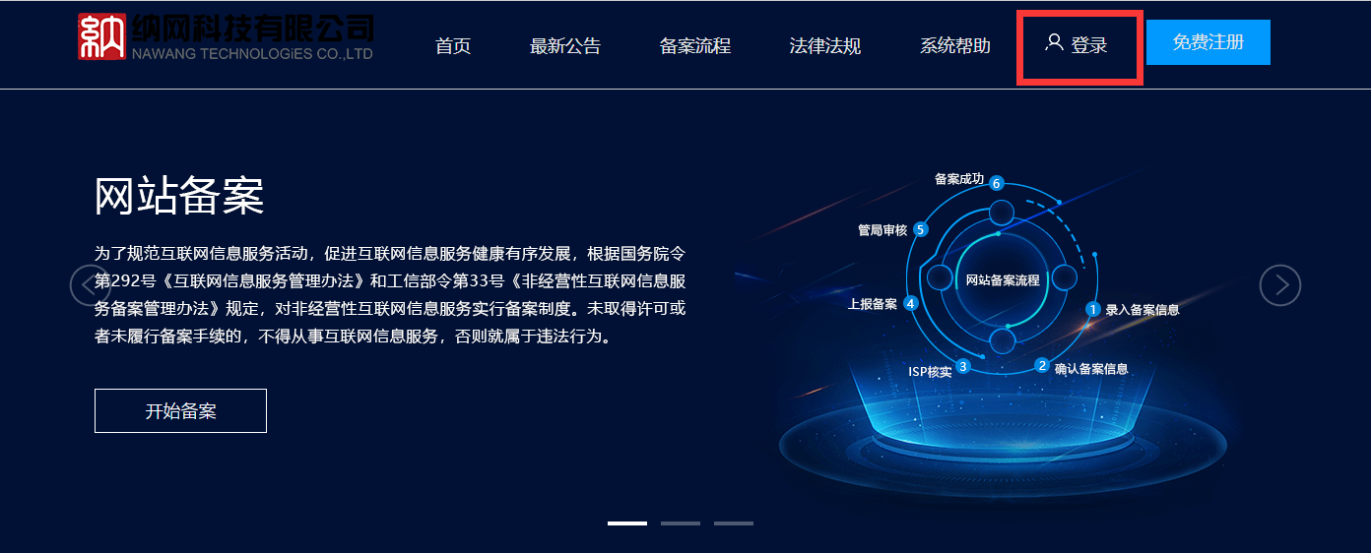

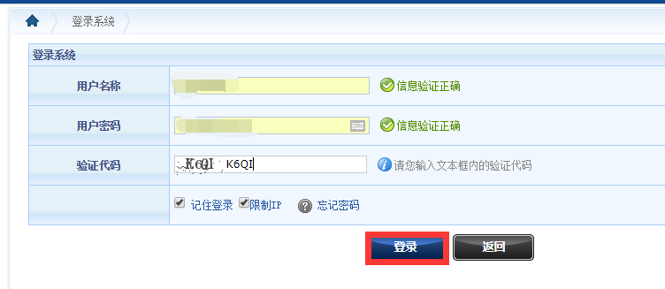

2、在进入备案系统时，请填写主体证件号及域名，然后点击验证备案类型如下图：

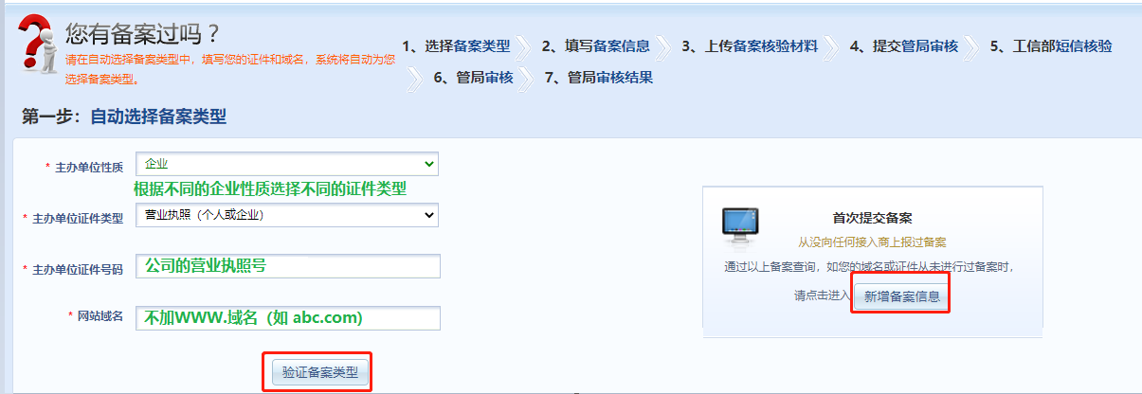

**如果该企业之前有做过备案，会显示**

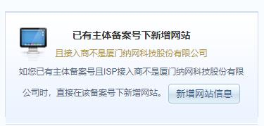

**点击新增会出现下图，则需要找企业要他之前的备案号**

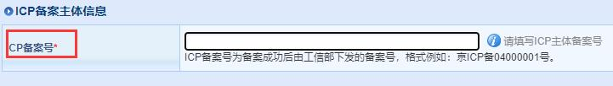

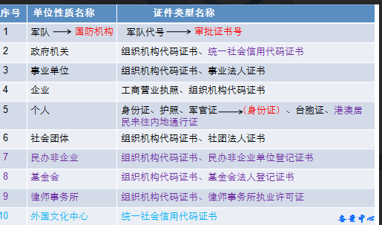

3、确认完备案类型为新增备案类型，请填写主体信息及主体负责人基本情况如图：

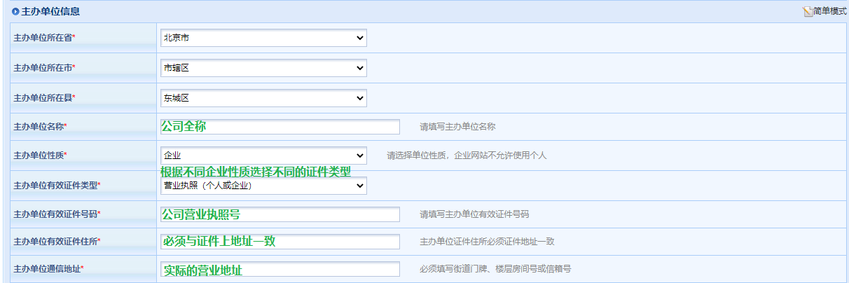

**通信地址会按第一条信息自动补充，需要补充完整实际通信地址，或填写于证件住所一致**

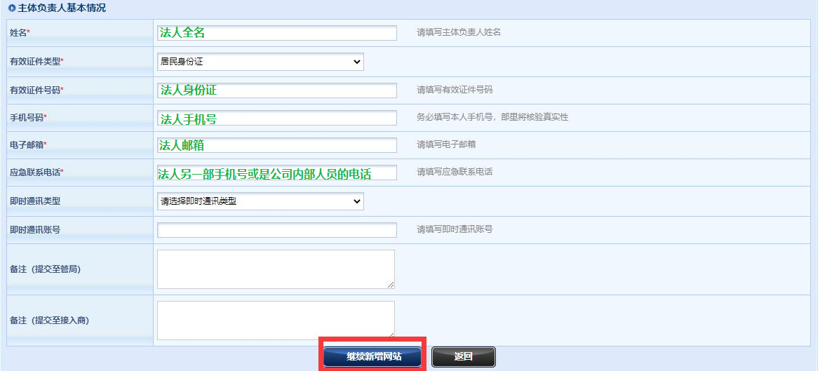

**手机号码最好填写法人本人手机，管局会不定时抽查几次，邮箱也最好填法人的，没有就填其他负责人的**

**应急联系电话填其他负责人的，在备注处填上应急联系电话和法人的关系**

**即时通讯选微信，填微信号**

4、填写完主体信息后，点击继续新增网站填写网站信息（网站信息，网站负责人信息，接入信息）如下：

网站信息填写:

企业网站名称要求:与主体有实际关联关系，推荐使用公司全称或简称作为网站名称。个人网站名称要求:个人名义主办的网站类型主要有：工作经验分享（技术、学术研究等）、摄影作品分享、个人生活感悟记录等，尽量贴近网站内容，但不可超出个人权限范围。

企业选：更多->网络购物

**一般选中文简体，网站对应服务**

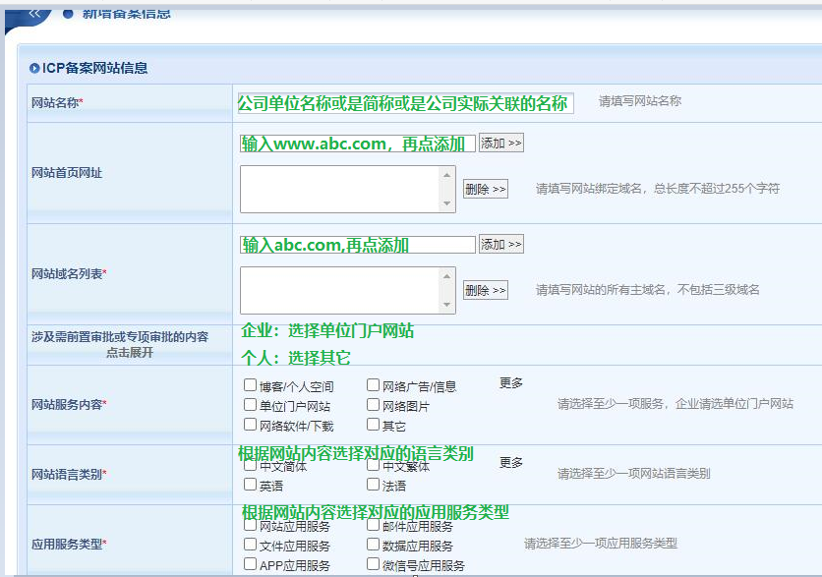

**网站服务内容 勾选[网络购物]**

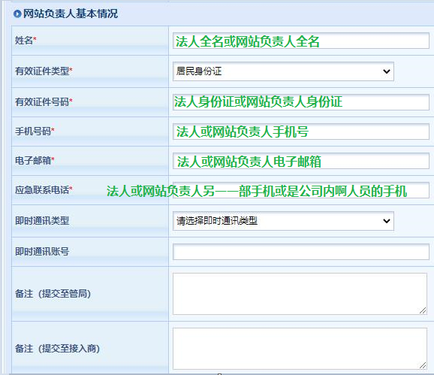

**网站负责人会同步前面主体负责人的信息，如果不一致需要修改，网站负责人可以不是法人（网站负责人非法人需要提供授权书，授权书需要盖公章，授权书模板有通用、上海、甘肃三个模板，见附件**[**网站负责人授权书.doc**](网站负责人授权书.doc)**），**

**接入信息填写：**

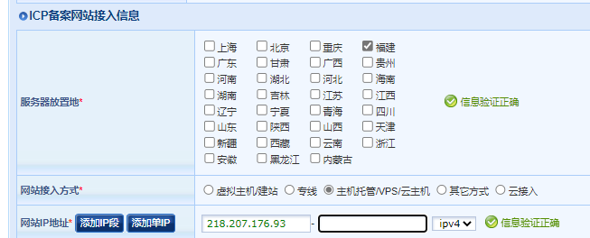

服务器地址：福建

接入方式：[虚拟主机/建站]

网站ip地址: 218.207.176.93

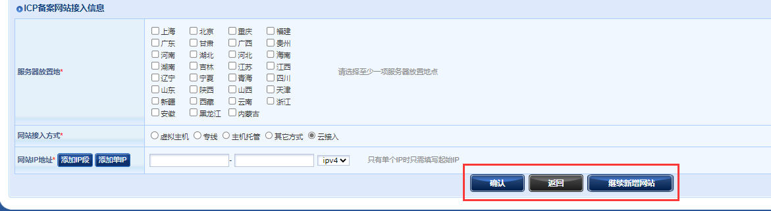

**填写完网站信息之后可以确认，可以继续新增网站信息，1.确认提交之后在网站信息页面做核验，只需要做一次核验，之后在主体信息右上角点击新增网站，后期所有的新增加就不需要再做核验；2.继续新增网站，会出现两个网站信息需要核验，要做两次核验(如下图)。**

**建议是确认提交做核验之后再新增网站，这样不用做两次核验**

**注：广东客户需要填一份承诺书（**单位负责人（签字）：这里由单位法人签字，并加盖公章，并签署日期（60天内有效）**），**

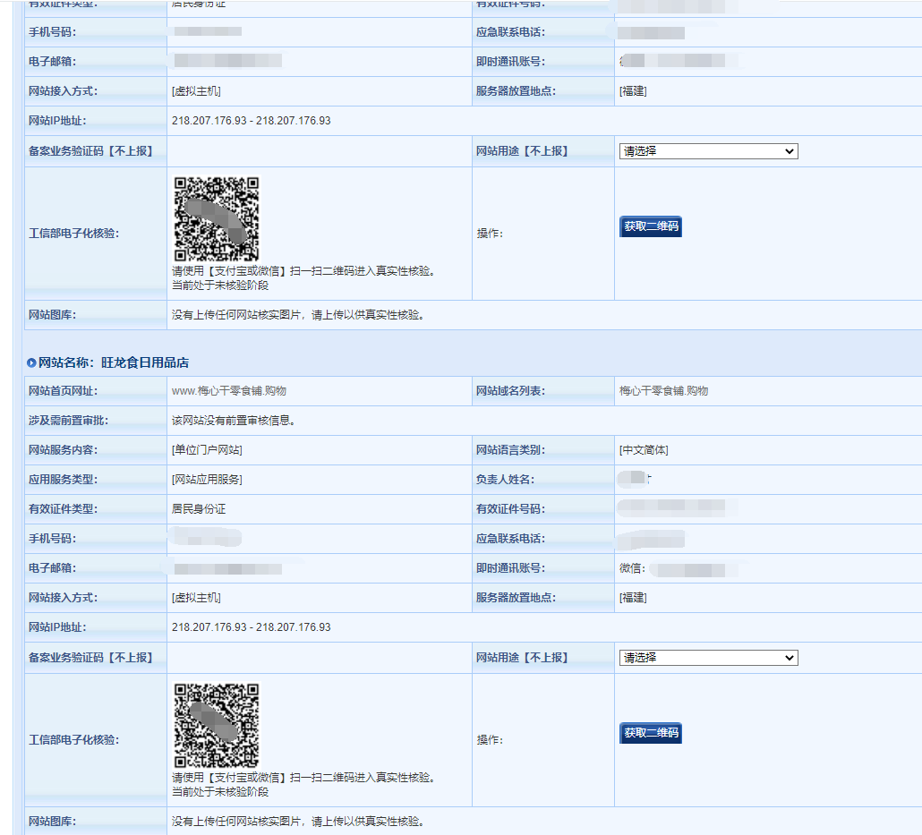

5、填写完网站信息后，点击确认，按确认后 ，需点击进行电子核验，系统跳转到网站信息，然后点击获取二维码，在左侧就会出现二维码，需用支付宝或是微信扫描二维码，然后根据提示拍照对应资料并上传资料(公司证件,法人或网站负责人的身份证及网站负责人的核验照片).拍照时需注意：证件一定要拍摄清楚，自拍核验背景一定要白色。其它资料(网站授权书及域名证书或前置审批文件)均在备案系统上传.

**电子核验需要拍照如下：公司营业执照 、法人身份证正反面、 网站负责人非法人提供网站负责人的身份证正反面（网站负责人身份证正反面必须是现场拍照）、 网站负责人的人脸验证（PS:要求白色为背景进行拍摄否则会被退回），其中公司营业执照，法人身份证正反面，可以事先拍好照再上传**

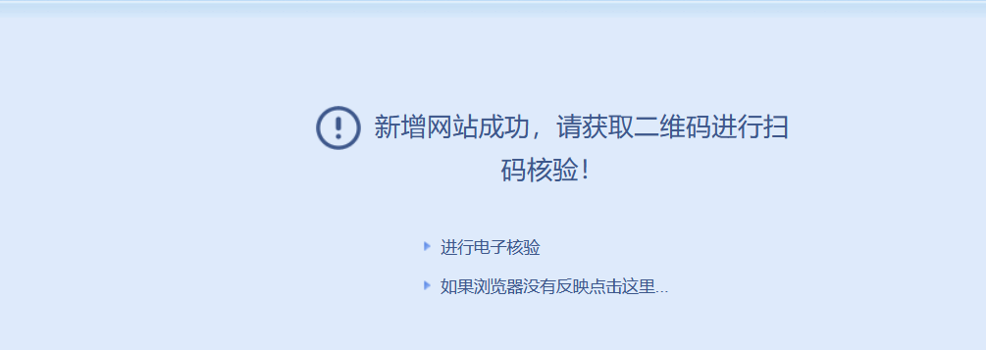

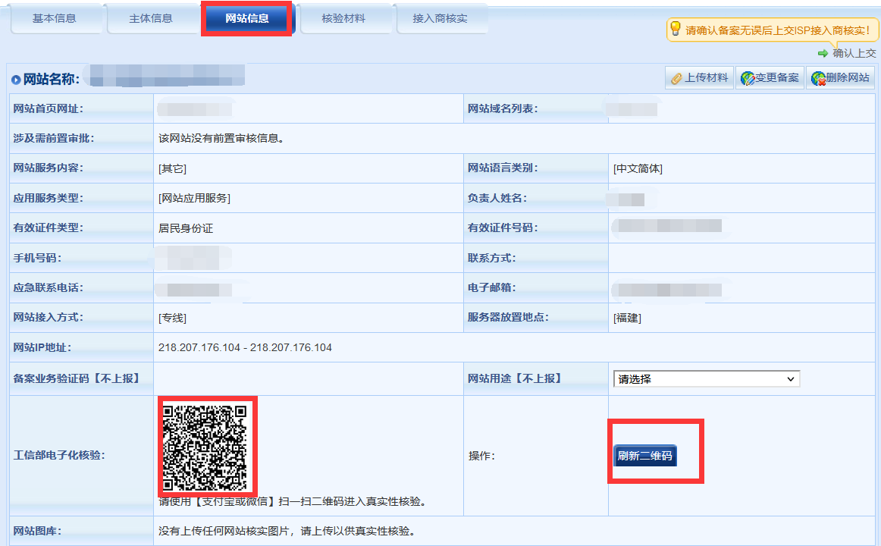

资料需填写完整，必填项如下：

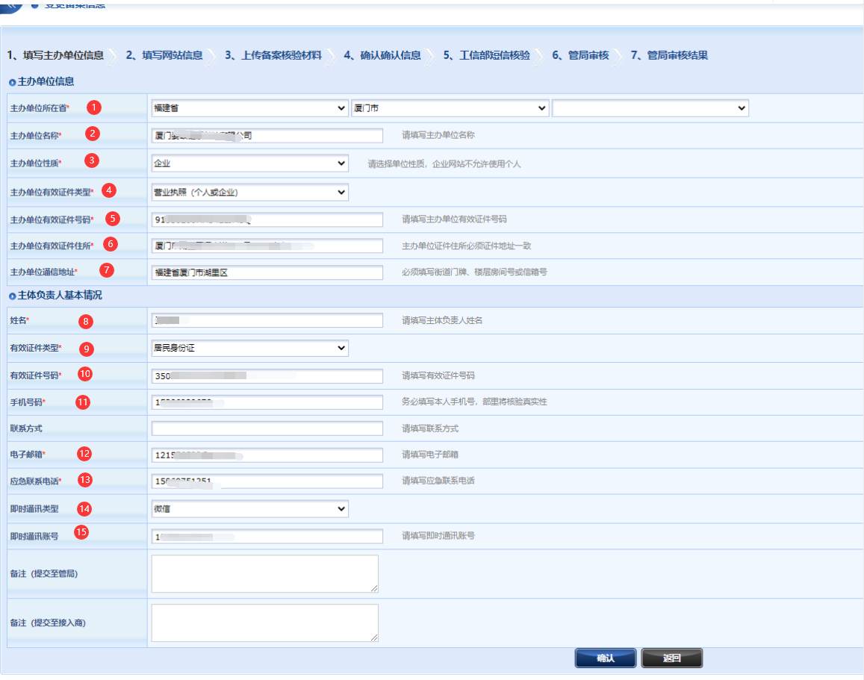

另外，如果是下图红字部分需要特殊资质证明和许可证的需一同提交相关资质证明和许可证，否则会被管局退回

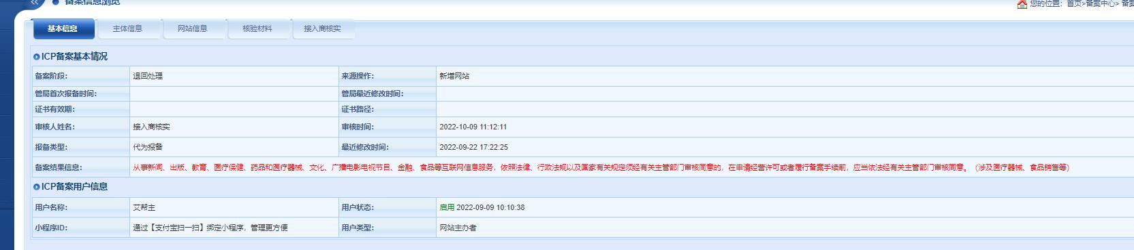

6、上传完信息后，小程序会将所上传的信息同步备案系统，请核实所提交的信息是否有误，若未错误，请将信息提交到接入商

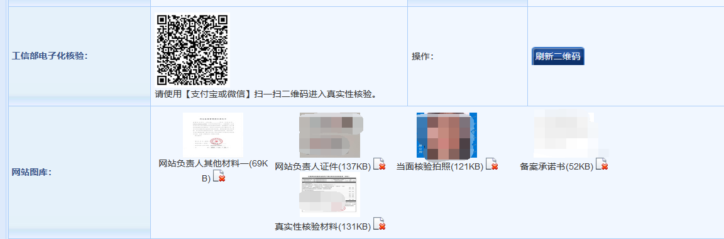

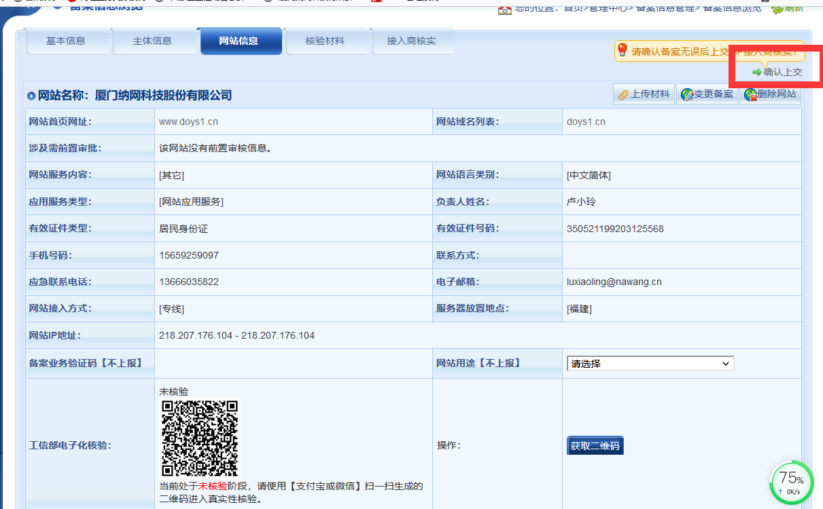



7、接入商收到备案信息后，审核没有问题会将备案信息提交到管局。如果审核失败后，可在【基本信息】中查看拒绝的原因。

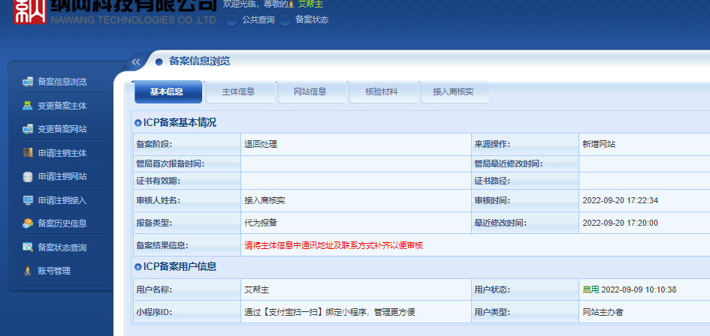

8、提交到管局后，需进行短信核验，情况如图（提交到管局之后问客户有没有收到短信验证，法人及网站负责人同为一个人只发一人的手机，若不同会发两个人的电话，两个人都需要进行核验）**24小时内必须验证好，否则的会被退回。**

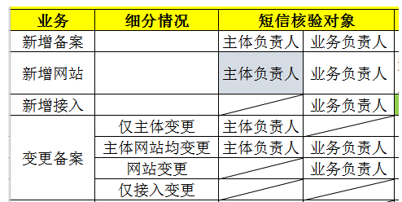

操作流程：

1需验证的手机号码收到工信部发出的验证码短信后，请及时登录工信部局网站https://beian.miit.gov.cn/，完成短信验证。

2、填写信息：验证码、手机号码、证件号码后六位数，完成图形验证，点击提交

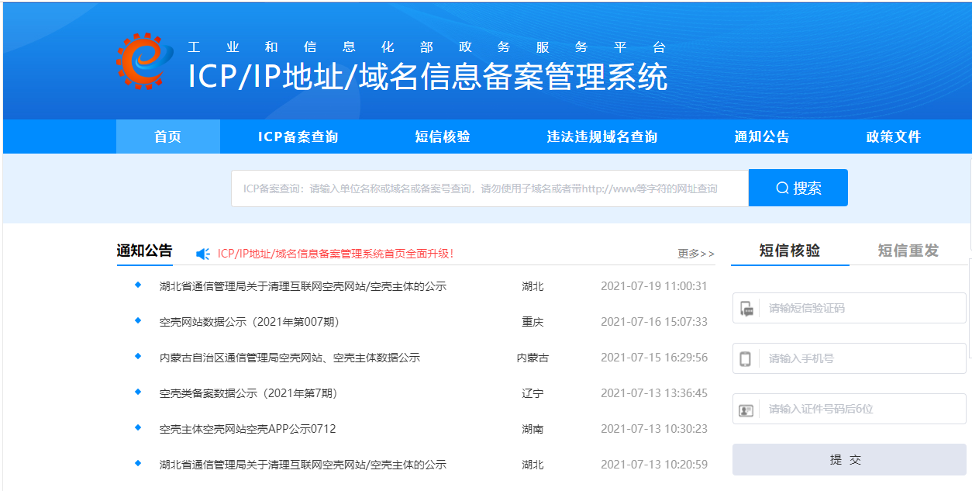

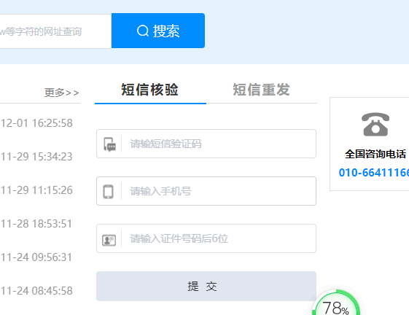

3、验证通过后，系统提示核验完成。如果您的备案订单中，还有其他需验证的手机号，请继续完成

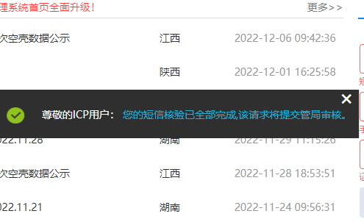

9、验证完毕后，管局审核时间3-20个工作日，福建至少需要一周

10、管局通过后会以邮件或短信的形式通知用户